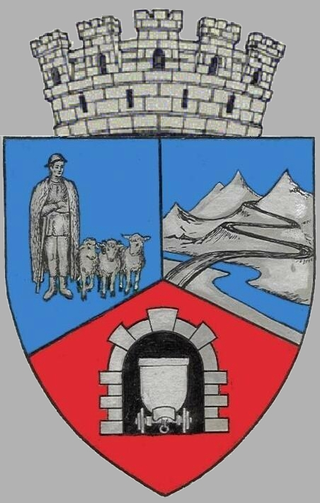
JUDEŢUL HUNEDOARA
CONSILIUL LOCAL VULCAN

HOTĂRÂRE NR. 105 /2017
privind aprobarea criteriilor de repartizare a locuinţelor sociale din Municipiului Vulcan

Consiliul local al MUNICIPIULUI Vulcan,
Analizând expunerea de motive a Primarului Municipiului Vulcan înregistrată sub nr. 110/9612/20.10.2017 prin care se propune aprobarea criteriilor de repartizare a locuinţelor sociale din municipiul Vulcan,
Văzând Proiectul de hotărâre nr. 110/2017, raportul Direcţiei A.D.P.P și Comp. Juridic din cadrul aparatului de specialitate al Primarului Municipiului Vulcan înregistrat sub nr. 112/2017, precum şi avizul comisiei de specialitate „ Amenajarea teritoriului protecția mediului și turism”, înregistrat sub nr. 120/9615/2017 și avizul comisiei de specialitate „Juridică și de disciplină”, înregistrat sub nr. 121 /9615/2017, de pe lângă Consiliul local ;
În conformitate cu prevederile art. 43, din Legea locuinţei nr.114/1996, republicată, cu modificările şi completările ulterioare, privind locuinţele ce se repartizează de către autorităţile administraţiei publice pe baza criteriilor stabilite anual de acestea, Hotărârea Guvernului nr. 1275/2000 privind aprobarea Normelor metodologice pentru punerea în aplicare a prevederilor Legii locuinţei nr. 114/1996, cu modificările şi completările ulterioare, art. 21-24 art. 30, alin. (1) şi ale art. 7 din Legea nr. 52/2003 privind transparenţa decizională în administraţia publică, republicată,
Ținând seama de faptul că nu s-au depus propuneri , sugestii sau opinii cu privire la proiectul de hotărâre supus dezbaterii publice în termen de 10 zile calendaristice de la data afișării anunțului privind dezbaterea publică;
În temeiul dispoziţiilor art. 36 , alin.(4) , lit. “c” şi ale art.45 , alin.(2) , lit. „c” din Legea administraţiei publice locale nr.215/2001, republicată, cu modificările şi completările ulterioare,

H O T Ă R Ă Ş T E :

Art.1 Se aprobă criteriile de repartizare a locuinţelor sociale din municipiul Vulcan, potrivit anexei nr.1, care face parte integrantă din prezenta hotărâre.
Art.2 Se constituie Comisia de analiză a solicitărilor de locuinţe sociale care va avea următoarea componență:
PREȘEDINTE Merișanu Cristian Ion - viceprimar
MEMBRII Barbu Pompiliu – consilier local
Andraș Emil Sergiu – consilier local
Dragu Petrică Constantin – consilier local
Mihai Costel – consilier local
SECRETAR Dan Costoviciu Mihaela - Inspector – Direcția ADPP

ART.3 Comisia nominalizată la art. 2 va analiza cererile depuse pentru locuințe sociale si va prezenta spre aprobare Consiliului local listele cuprinzând solicitanții îndreptățiți să primească o locuință socială, întocmite conform art.4 din anexa nr.1.

ART.4 Împotriva prevederilor prezentei hotărâri se poate face contestaţie în conformitate cu prevederile Legii nr. 554/2004 privind contenciosul administrativ, cu modificările şi completările ulterioare.
ART.5 Prezenta hotărâre se comunică Instituţiei Prefectului – Judeţul Hunedoara, Primarului municipiului Vulcan, Direcţiei ADPP şi se aduce la cunoştinţă publică.

VULCAN, 07.11.2017

PREŞEDINTE DE ŞEDINŢĂ: CONTRASEMNEAZĂ : SECRETAR
Consilier Bărbița Eugenia Jr. Peter Rodica

Prezenta hotărâre a fost adoptată prin vot liber exprimat , fiind exprimate 16 voturi „pentru”

